****《物质的检验和鉴别》拓展提升任务参考答案****

****拓展内容一：****

****1. 请归纳梳理进行物质的检验与鉴别的一般思路及表述实验方案的方法。****

**（1）一般思路：**

**①物理方法：**观察颜色、闻气味、水中溶解性、蒸发等；

**②化学方法：**依据物质的物质的性质，选择试剂使其发生化学反应，观察

不同的现象，达到检验和鉴别的目的。

**（2）常见物质检验的方法梳理**

|  |  |  |
| --- | --- | --- |
| 重点物质 | 所加试剂或操作方法 | 实验现象 |
| 氧气 | 带火星的木条伸入瓶中 | 若木条复燃 |
| 二氧化碳 | 倒入澄清石灰水或将气体通入澄清石灰水 | 若石灰水变浑浊 |
| 碳酸盐 | 取少量待测样品，加入稀盐酸，并将气体通入澄清的石灰水中 | 若有气泡产生，且石灰水变浑浊 |
| 酸（H+） | 取少量待测样品，加入紫色石蕊（或活泼金属、Fe2O3、含有酚酞的碱溶液、碳酸盐等），观察现象。 | 若紫色石蕊溶液变红或有气泡产生或固体减少，溶液变成黄色或红色溶液消失或有气泡产生 |
| 碱（OH-） | 取少量待测样品，滴入酚酞试液（或通入CO2或滴加Na2CO3溶液） | 若溶液变红（或溶液变浑浊） |
| 取少量待测样品，滴入酚酞试液 | 若溶液变红 |

****（3）实验方案的描述方法****

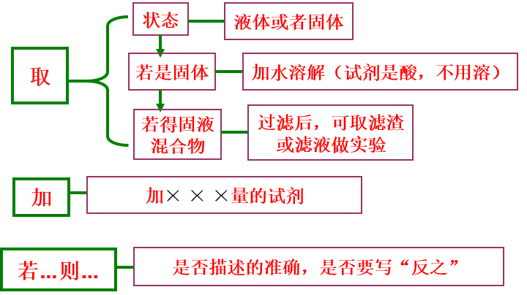

****2. 混合体系中检验某种物质是否存在的方法****

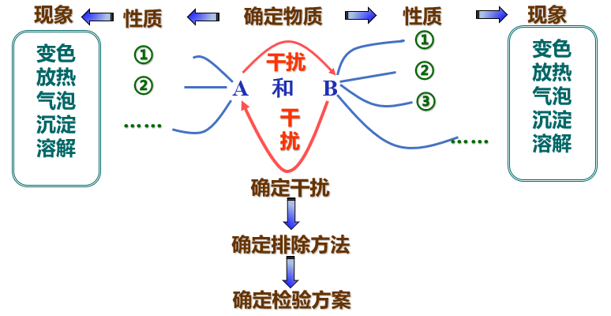

****拓展内容二：****

1． B AD

2．（1）蓝色

（2）Na2CO3 D为HCl

（3）

|  |  |
| --- | --- |
| 实验操作 | 实验现象及实验结论 |
| 取少量标有A的溶液，向其中滴加酚酞  取少量标有B、F的溶液，分别向其中滴加酚酞试液 | 若溶液变红，则A为NaOH溶液，若不变红，则A为NaCl溶液  若溶液变红，则为Ca(OH)2溶液，若不变红，则为CaCl2溶液 |

3．（1）稀盐酸

（2）碳酸钠溶液 Na2CO3+2HCl=2NaCl+H2O+CO2↑

**（3）取少量未鉴别出来的两种溶液于试管中，分别向其中滴加碳酸钠溶液，若溶液变浑浊，则说明试管中的原溶液为澄清的石灰水，无明显现象的是氢氧化钠溶液。**

4．（1）Na2CO3 CO2+ Ca(OH)2= CaCO3↓+H2O

（2）稀盐酸

（3）取少量反应后的B溶液，向其中滴加酚酞试液，若无明显变化，则反应后B溶液的成分为NaCl。若变红色，则继续滴加过量的CaCl2溶液，若有白色沉淀生成，且溶液依然为红色，则反应后B溶液的成分为NaOH和Na2CO3，若有白色沉淀生成，且溶液由红色变为无色，则反应后B溶液的的成分为Na2CO3。

5．（1）澄清的石灰水

（2）B中的品红溶液褪色

（3）乙

甲用饱和碳酸氢钠溶液吸收SO2时，会生成CO2，干扰了对原有气体中CO2的检验

6．（1）溶液由红色变成无色 Ca(OH)2+2HCl=CaCl2 + 2H2O

|  |  |  |
| --- | --- | --- |
| 实验步骤 | 实验现象 | 实验结论 |
| 取反应后的溶液，向其中滴加紫色石蕊溶液 | 若溶液变为红色  若溶液颜色无明显变化 | 则反应后的溶液中含有CaCl2和HCl  则反应后的溶液中含有CaCl2 |

（2）① CO2+2 NaOH= Na2CO3+H2O

② 向其中加入过量的CaCl2溶液，过滤。向滤液中滴加几滴酚酞试液，若有白色沉

淀生成，且溶液变为红色

7．【进行实验】NaHCO3+HCl=NaCl+H2O+CO2↑ 浓硫酸

除去氧气中的二氧化碳 将带火星的木条伸入集气瓶中

【做出猜想】二氧化碳和超氧化钾中均不含有氢元素，根据反应前后元素种类不变，不可能生成含有氢元素的酸或碱

【反思评价】2CO2+4KO2═2K2CO3+3O2

若超氧化钾有剩余，加入盐酸后会产生氧气，也能观察到有气泡产生，不能证明样品中含有碳酸盐．